浙江大学紫金港基础馆、农医馆座位预约规则说明

- 面向人群
浙江大学图书馆座位预约系统面向浙江大学在校师生。
- 预约范围及预约时间
预约时间：当日及次日 8:00-22:00；每天早上7点，系统开放当日及次日座位预约。
- 现场签到与违规处理
- 预约生效及失效：当日预约即时生效，预约次日则次日8：00生效。预约生效前，取消预约，不计违约；预约生效后，需在30分钟内刷卡入馆。30分钟内未刷卡入馆，则预约自动失效，预约人记违约一次。馆内预约，实时生效，无须刷卡。
- 座位保留：中途刷卡出馆，座位自动保留20分钟；午餐时段10:30-12:30及晚餐时段16:30-18:00出馆，座位自动保留1小时。
- 违约处罚：违约累计3次，座位预约资格冻结一周。
- 为了更好地利用座位资源，离馆不再使用座位者，建议主动操作“提前结束” ，释放个人座位，图书馆将采取积极开放的机制鼓励文明离馆，方便他人。

- 预约及离馆流程
01预约流程
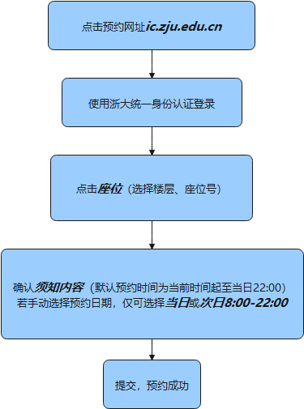

02签到流程
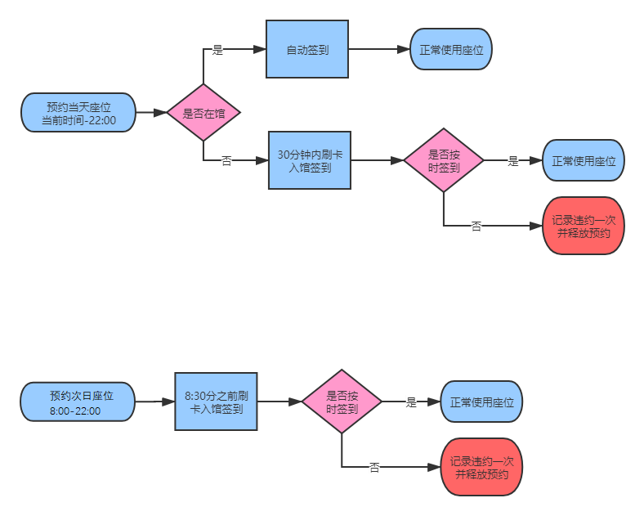

03 暂时离馆流程
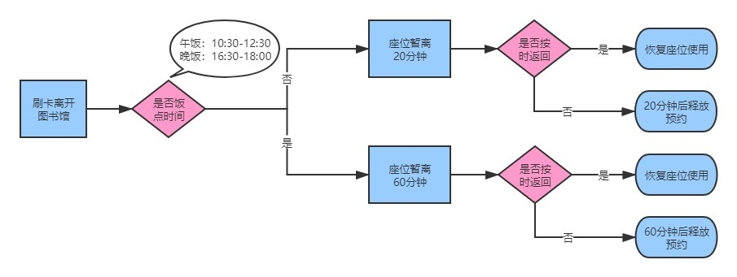
04完全离馆流程

05现场座位标记
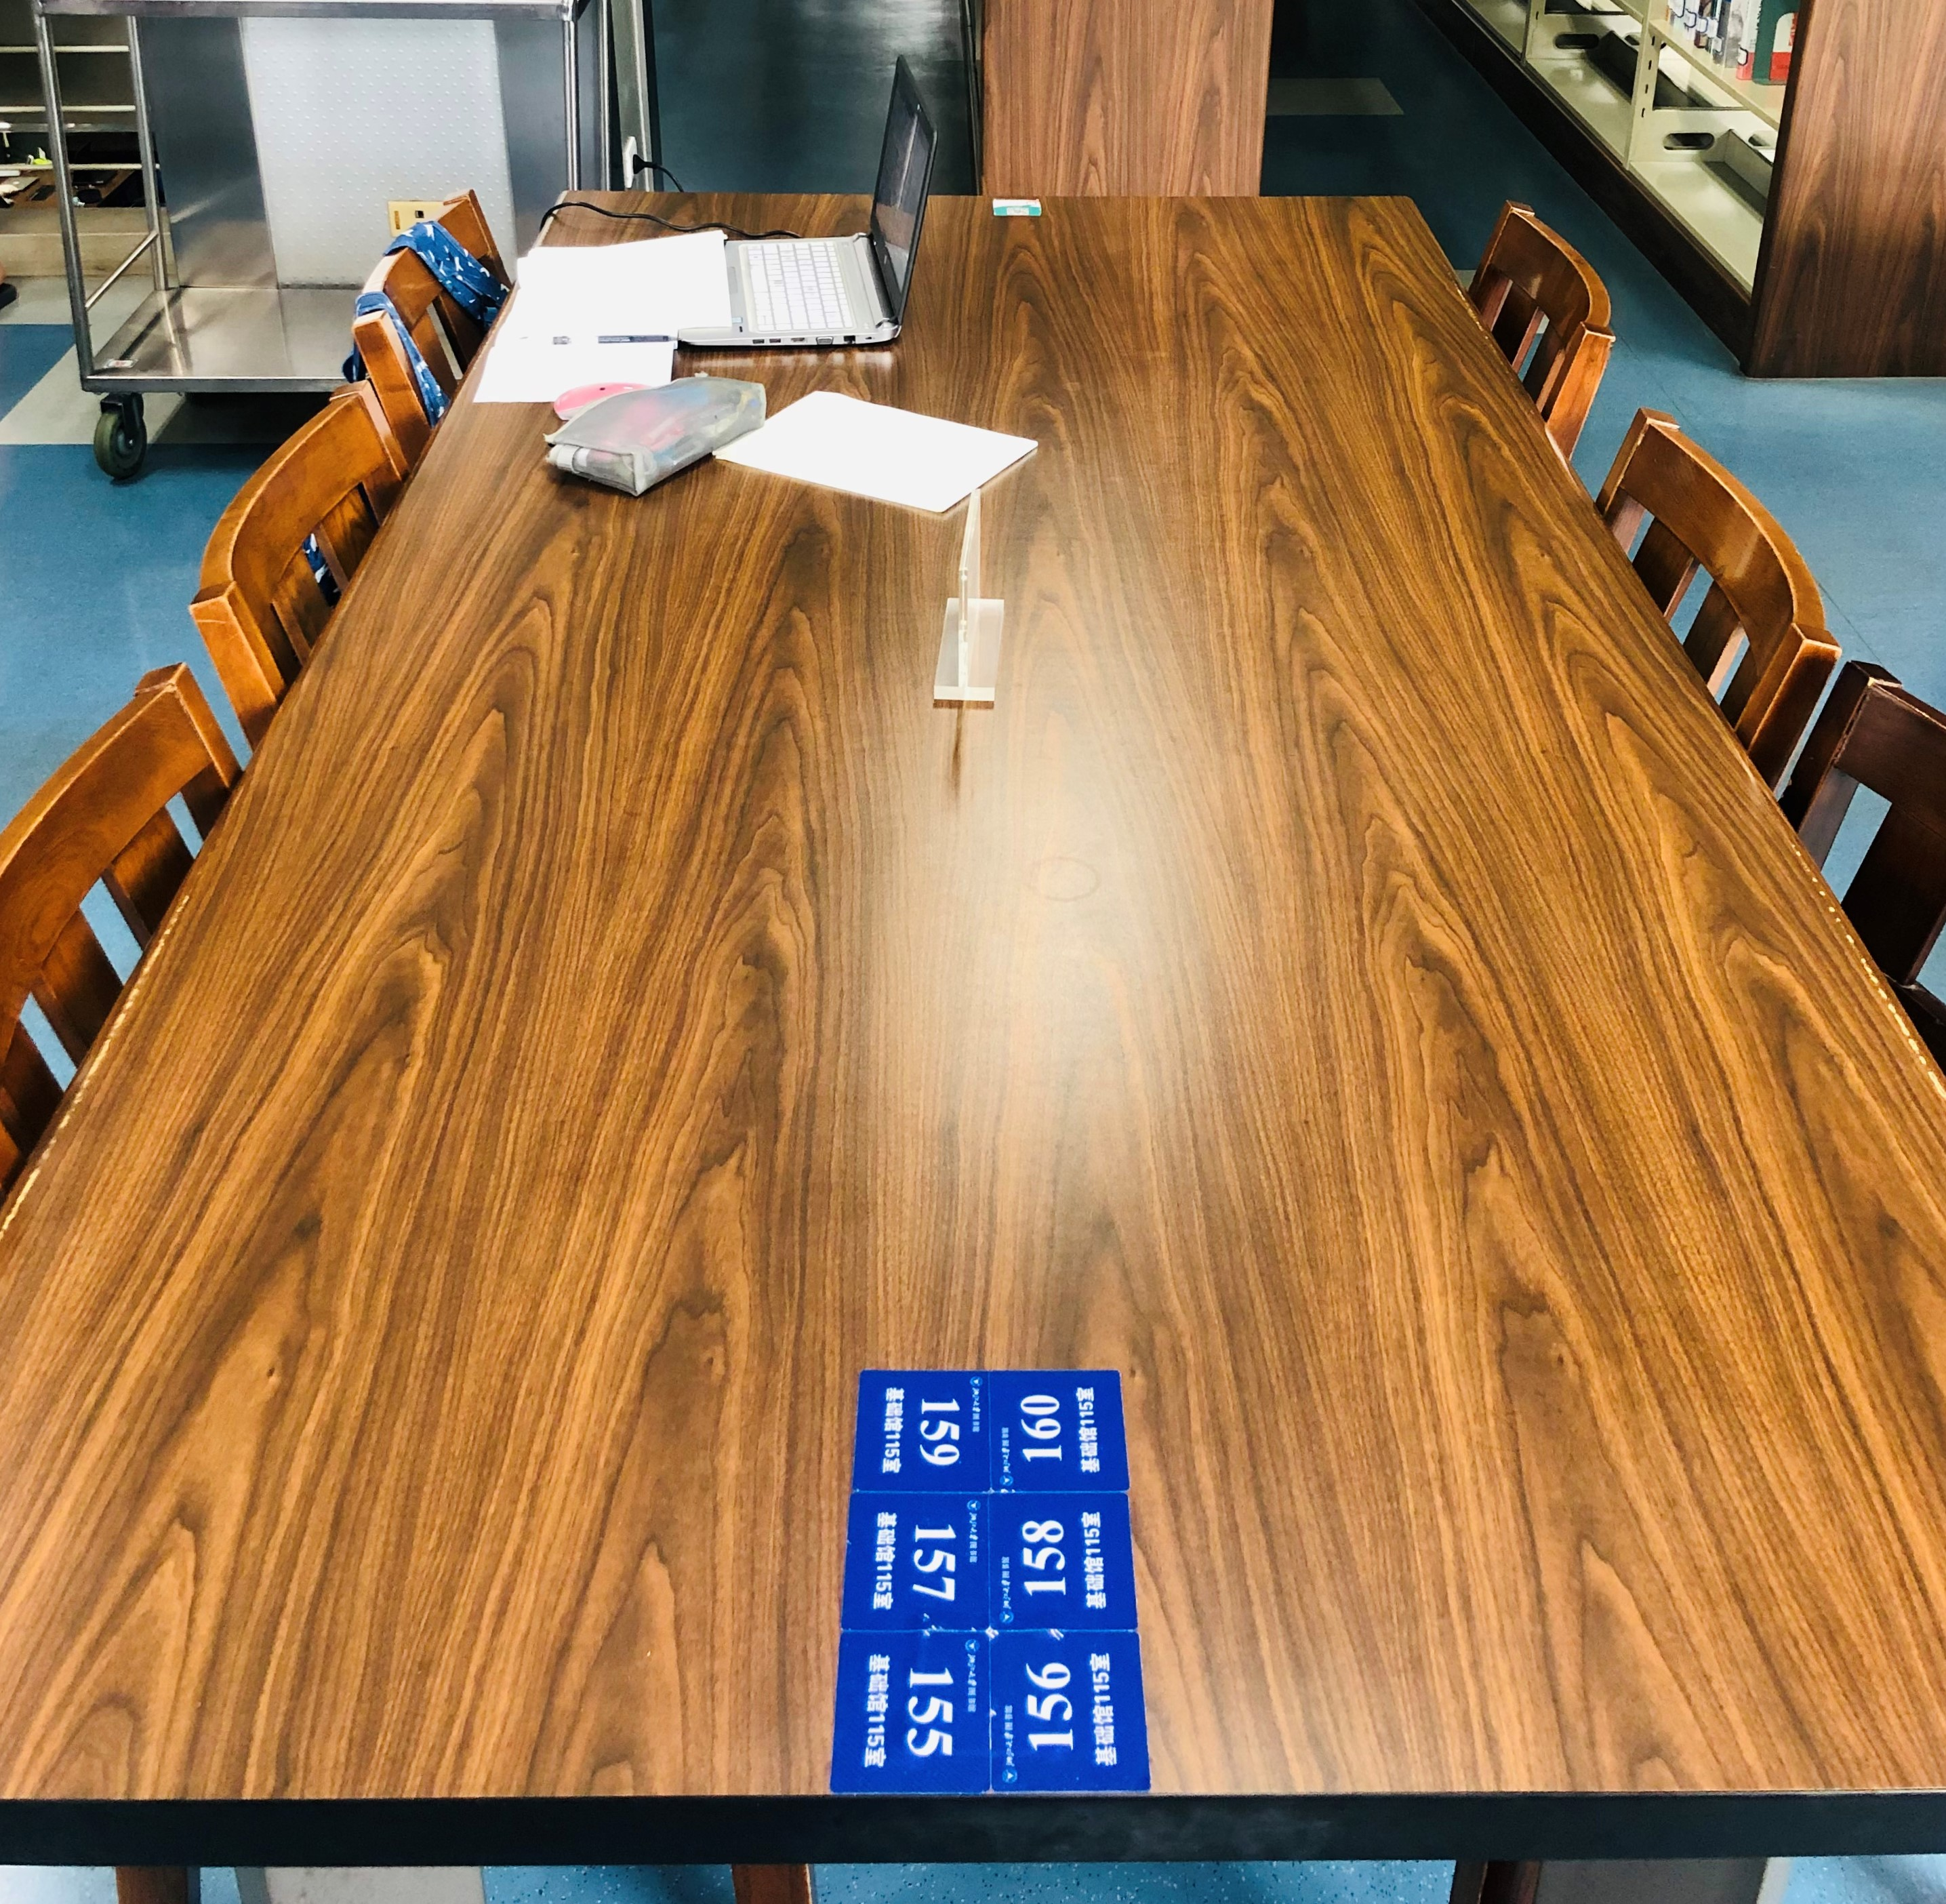
▲说明：座位号统一粘贴在桌面一侧，如上图六座桌所示，159号座位对应图中左上角座位，160号座位对应图中右上角座位，157号对应左侧中间座位，以此类推。

